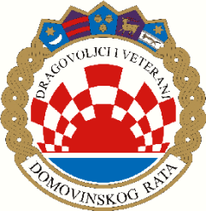 | 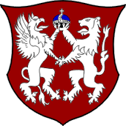 | 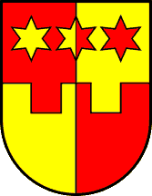
UDRUGA DRAGOVOLJACA I VETERANA DOMOVINSKOG RATA
REPUBLIKE HRVATSKE
PODRUŽNICA KRAPINSKO-ZAGORSKE ŽUPANIJE
ŽUPANIJSKE SPORTSKE IGRE „ZABOK 2015“

P O Z I V N I C A

kojom se pozivate na županijske sportske igre udruge dragovoljaca i veterana Domovinskog rata Podružnice Krapinsko-zagorske županije, a koje će se održati dana 30.05.2015.godine/subota/ u gradu Zaboku, pod pokroviteljstvom župana Krapinsko-zagorske županije gosp.Željka Kolara i gradonačelnika grada Zaboka gosp. Ivana Hanžeka.

Program županijskih braniteljskih igara

- od 12,00 do 12,30 sati okupljanje ekipa učesnika igara i doček gostiju,
- od 12,30 do 13,00 sati nastup Mažuretkinja iz Dubrovčana
- 13,00-13,30svečanost otvaranja ŽSI /malonogometno igralište osnovna škola K.Š. Gjalskog Zabok
- od 13,30 – 17,30 sati sportska natjecanja branitelja
Potezanje konopa vanjski prostor DVD-a Zabok u 18,00 sati
- DOMJENAK ZA SVE NATJECATELJE I GOSTE u vremenu od 17,00 do 18,00 u prostorijama DVD Zabok u Zaboku / sala za sastanke na katu/,
- od 18,45 do 19,15 sati podjela zahvalnica i pehara za natjecatelje /bina na vanjskom prostoru Trga K.Š.Gjalskog
- od 19,15 do 20,00 sati nastup KUD „Sloboda“ iz Oroslavja
- od 20,00 sati na dalje koncert Taburaškog sastava „Brajde“, hrvatskog branitelja Ivana Buzjaka i članova UHBDDR Duga Međa
PREDSJEDNIK

Stjepan Pavliša ing.el.

Magistratska 13, 49000 Krapina,tel.098-606-016 : MB-6510658,
OIB – 96703924639; RNO:0053236; IBAN-HR1923400091410097617
udvdrrh.pkz@gmail.com, facebook stranica: Udvdr.Pkz

